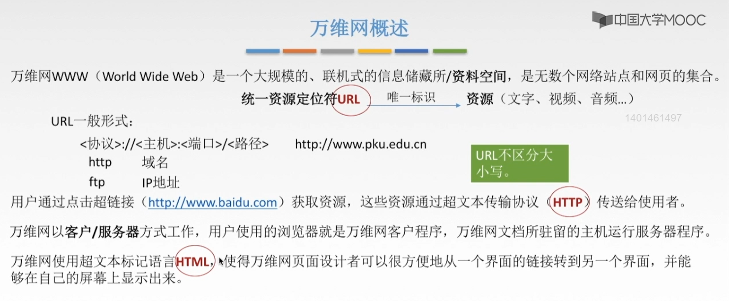
①万维网：把全球的所有网站统一在一起我们就称之为万维网。

②万维网中存储了一个又一个资源，这些资源会以文字、视频、音频等不同的形式所展示，那对于这每一个资源，我们可以通过给这每一个资源设置一个统一资源定位符URL，就好像是给它们编了一个号。如果我们想要在因特网上找到这个资源的话，只需要再搜索引擎中搜索这个URL，那这个资源就会自然的出现在你的界面上。因此，这种统一资源定位符URL是可以唯一标识每一个资源的。

③URL一般形式：
<主机>：可以由IP地址或域名来表示。
<端口>：端口部分可以省略。
<路径>：路径部分可以省略。

④用户可以点击“超链接”，同时也有一些超媒体，比如说一些图片或者视频，点到了这些超媒体，超链接，超文本等等，就可以获得相应的资源，那这些资源是通过超文本传输协议HTTP来传送给使用者的。即http可以规定这个资源到达使用者这样一个过程，万维网是以客户/服务器的方式工作的，用户使用的浏览器就是万维网的客户程序，而这个万维网文档所驻留的主机就会运行一个服务器的程序。
⑤怎么样可以使的不同作者创作的不同风格的这些万维网文档都能够在因特网上的所有主机上面显示出来，而且怎么让用户清楚的知道在什么地方存在着链接呢。这些都是由HTML来规定的。

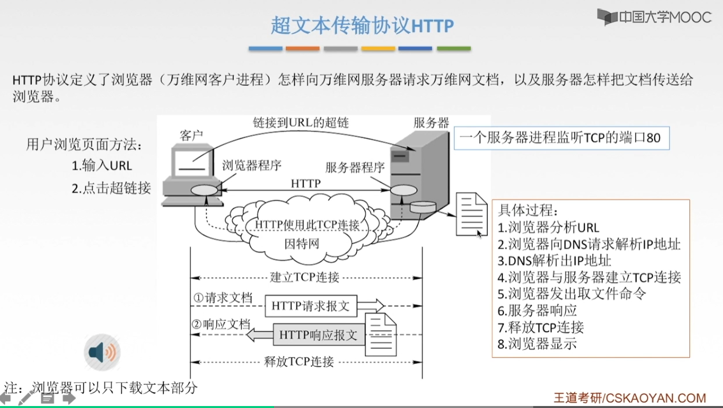
①HTTP协议就是规定你如何上网以及这个服务器如何提供你请求的资源的这样一个过程。
②每一个万维网（Web）服务器都会有一个服务器的进程，这个进程会不断监听TCP的80端口，以便不断发现是不是有万维网的客户来请求我的服务。一旦这个服务器监听到了连接建立请求，并且和这个客户之间建立好了一个TCP连接之后，浏览器就可以发送浏览界面的请求了，即浏览器就可以开始向万维网服务器发送一个HTTP的请求报文来请求相关的文档，那这个服务器收到请求报文之后就会把请求的资源以文档的形式放入这个HTTP的响应报文当中，返回给客户端，最后就可以释放TCP连接并且在客户机的界面上显示出来。

③用户浏览页面的两种方法：输入URL 和 在用户界面上点击超链接。
假设现在这个客户点了界面上的一个超链接，接下来这个浏览器会先来分析URL，也就是会先分析链接所指向界面的这样一个URL（每一个超链接都会对应一个资源，需要一个统一资源定位符URL来进行标识）；第二步，这个浏览器就会向DNS服务器请求解析IP地址，也就是把域名转换成IP地址；第三步解析出了IP地址，也就是解析出了服务器IP地址，然后这个客户就会知道服务器的位置，因此，浏览器就可以和服务器建立TCP连接，那连接建立之后，客户就可以把自己的请求告诉服务器，即浏览器发出取文件的命令，那一定要响应，把这个对应的文件发出去作为响应文档；第七步就是释放TCP连接；第8步就是显示在这个客户的界面上面，显示在浏览器上。

（理解：用户点击超链接、用户搜索URL，本质上都是通过URL的，来获取URL所标识的那个资源，因为URL中包含了 域名/IP地址，因此是可以根据这个URL来找到那台主机的）

注意：浏览器在最后显示的时候，浏览器可以只下载文本部分，就好像我们进入了百度音乐的这样一个网站，进入之后，我们就可以看到有很多歌曲，但是它们现在不能够播放，我们要做的就是点击这样一个播放的按钮，点击这个播放按钮就可以播放音乐，那这个点击播放按钮之后，其实就是再次循环了这样八个步骤。因此，浏览器可以不必把这个界面中的所有资源全部下载下来，可以只先下载文本部分，之后如果要下载一些图像或者是声音音频等等，就可以用鼠标再分别点击这些图标，那只要单击一次图标，就重复执行一下上述8步。

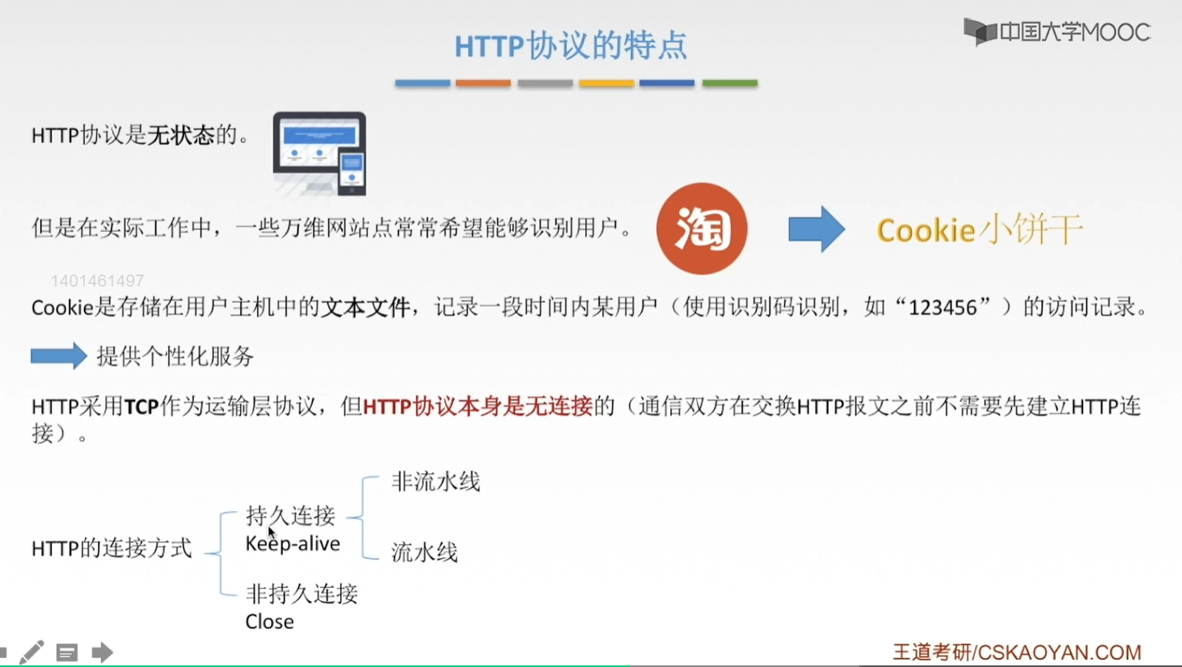
①无状态：你在电脑上面访问了这个网站，那你在手机上面访问这个网站的时候，这个服务器的响应是和你第一次用电脑访问这个网站时的响应是相同的，也就是说同一个客户第2次访问这个服务器上的一个界面的时候，服务器的响应是和客户第1次访问这个服务器上的这个界面是相同的，即是没有记忆的、无状态的。

②但是在实际工作中，一些万维网站点尝尝希望能够识别用户，比如淘宝，我们在购物的时候，淘宝服务器可以记住用户身份，那么当这个用户再次登录网站选用物品时都能够放到同一个购物车当中（该用户刚才选用物品用到的购物车），这样就方便用户的集中结账。

③当然，也有一些万维网站点希望识别用户来进行数据分析，并且获得这个用户的一些需求，好推销给这个客户一些产品，面对这种需求就诞生了一种产品，即“Cookie（小饼干）”。

④Cookie是存储在用户主机当中的文本文件，记录一段时间内某用户（使用识别码识别，如“123456”）的访问记录，因此，我访问的一些记录就可以放在这个Cookie当中，那这个Cookie当中就可以放入到我的本地主机当中。当我们访问淘宝的时候，这个淘宝的服务器就可以查看在我们的主机当中记录淘宝搜索的一些历史记录的Cookie，就可以给用户提供一些更加个性化的服务。（给用户的感觉更加亲切，因此叫做Cookie）

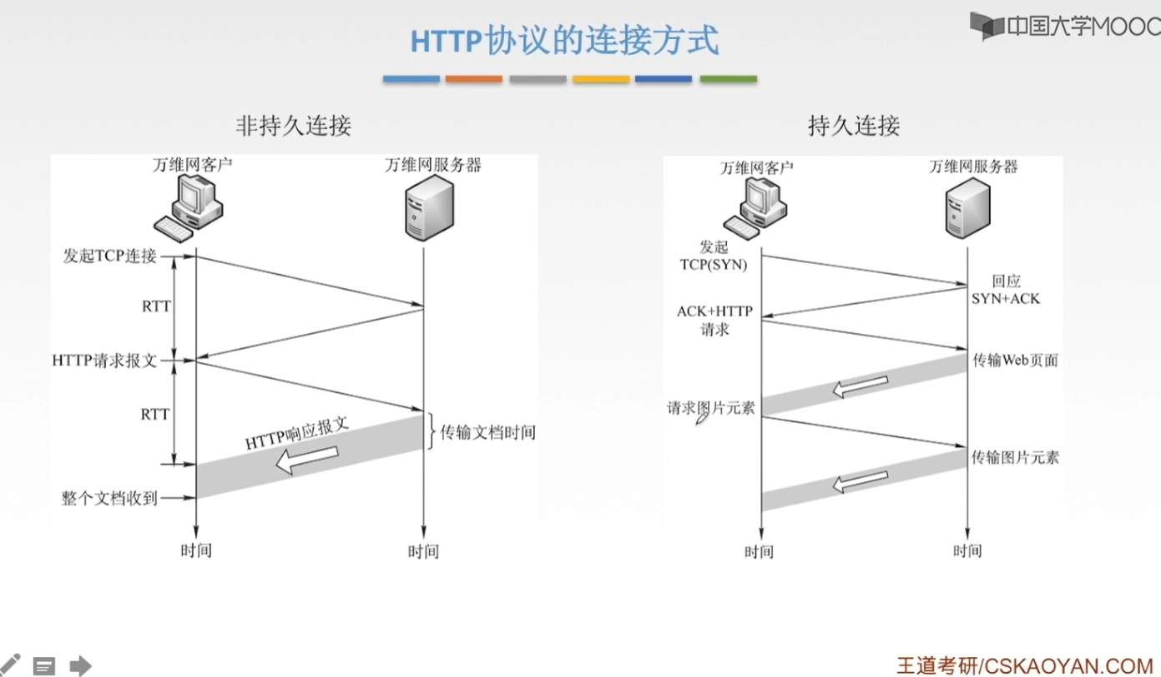
非持久连接：
浏览器就是万维网客户，从浏览器请求一个万维网的文档到收到整个万维网的文档所需要的时间就是这样一个过程，首先万维网客户和服务器建立一个TCP连接就需要使用3次握手，当这个3次握手的前两次完成之后，即经过了一个RTT的时间，接下来万维网客户就可以发送它的请求报文作为3次握手的第3个部分的数据发送给这个万维网服务器，服务器收到这个请求报文之后就会返回给万维网客户一个HTTP响应报文（这个响应报文是有长度的，需要经过一段时间才能够收到整个完整的报文）。因此，非持久连接这样一个耗时是两倍的往返时间，即两倍的RTT+文档传输时间。如果这个万维网客户需要重新发送一个HTTP请求报文，就需要重新建立一个TCP连接，即重新进行3次握手，再发送请求报文（这是非持久连接的一个坏处，它的耗费时间比较长）。

持久连接：
也需要一个3次握手建立TCP连接，但是如果再次请求新的元素，或者发送一些新的请求报文，就不需要再建立TCP连接了，直接把这个连接维持住，在之前建立好的连接基础上继续请求一些新的元素，并且这个服务器也会返回一些新的请求或者相应的资源。即持久连接的特点就是在服务器发送响应之后再一段时间内仍然保持着这条连接，这样就可以使得客户（浏览器）和服务器可以继续在这个连接上传送后续的一些HTTP的请求报文以及响应报文。

持久连接中的流水线式划分非流水线式：
非流水线式的持久连接：客户端发了一个请求之后服务器端才会返回一个响应，等客户端收到响应之后才会能够再发送一个新的请求，就好像停等等协议一样，发送一个请求，收到响应之后才能再发送新的请求。（上述就是非流水线的持久连接）

流水线式的连接：好像我们之前学过的GBN或者是SR协议，它是可以连续发送的，比如说现在客户端有好几个请求报文等待发送，它想请求好几个资源，那这几个请求报文就可以同时的发送出去，这个服务器收到之后就会依次的返回相应的请求。（因此采用流水线的方式，客户访问所有的对象只需要花费大概一个RTT的时间，流水线的工作的方式就可以使得这个TCP连接它的空闲时间比较少，不需要等待太久，因此就可以提高文档下载的一个效率）

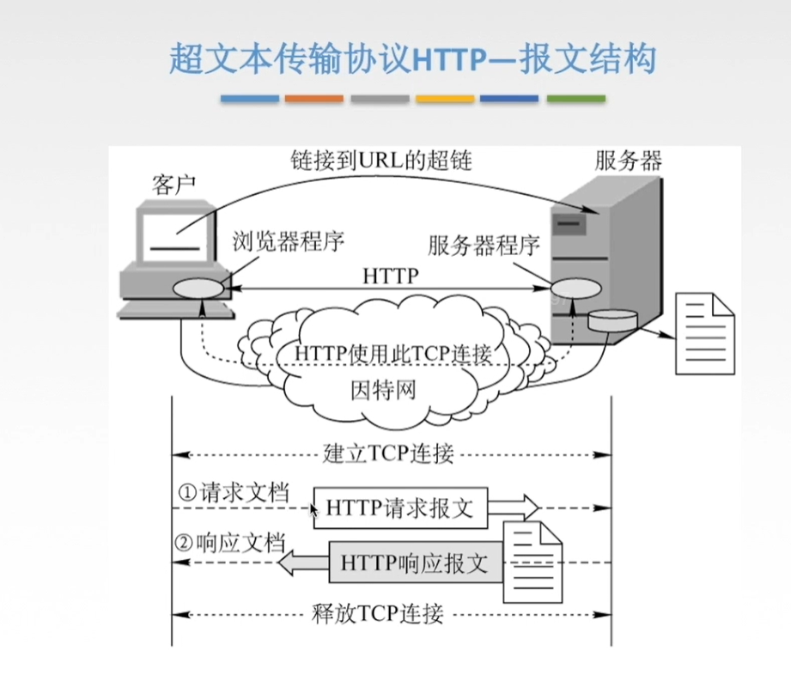
在HTTP协议中，我们会使用两种报文，分别是HTTP请求报文和HTTP响应报文。

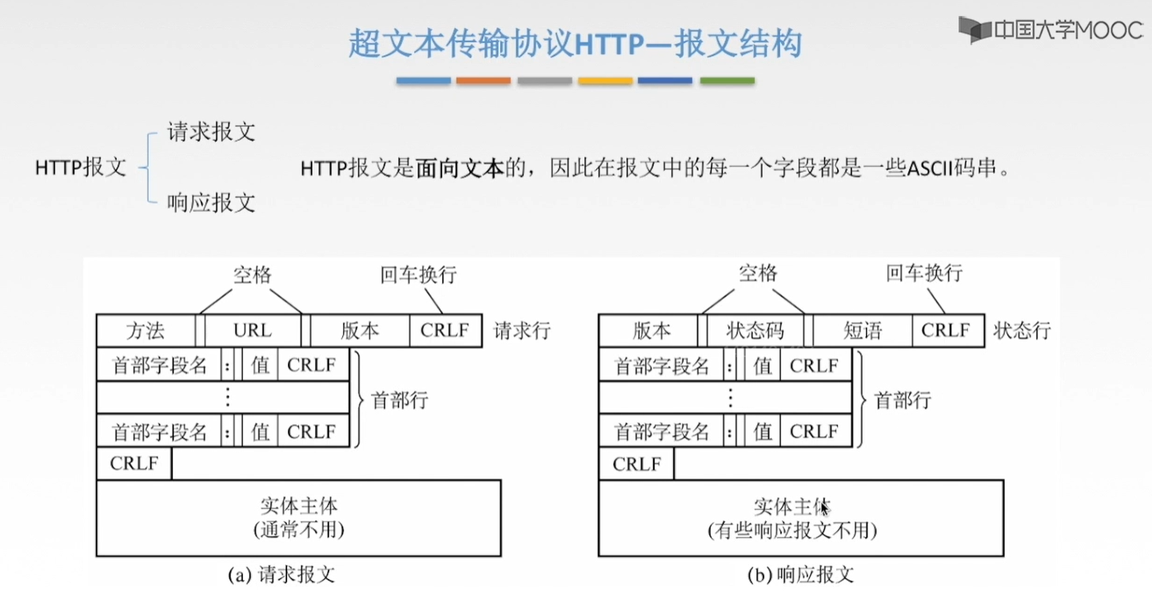
①请求报文有3个部分，分别是“请求行、首部行、实体主体”。
②响应报文有3个部分，分别是“状态行、首部行、实体主体”。
③请求报文和响应报文的第1行中都是有一个共同的名字的，即是为“开始行”，“开始行”是用来区分是请求报文还是响应报文的。
④请求行中的方法其实就是一些命令，就是高速要对所请求的对象进行哪些操作，是获取还是删除还是其他的一些操作，这个URL就是我们之前所讲过的URL的标识符，版本就是使用的是什么样版本的HTTP协议，回车换行CRLF是用来进行标识请求行的结束，首部行的开始的。
⑤首部行是用来进行说明浏览器、服务器和报文主体的一些信息。首部行可以有很多行，每一行都是由“首部字段名、值、CRLF”构成，其中CRLF来标识这一行的结束以及下一行的开始。在整个首部行的后面也是有一个CRLF的，这个是用来进行标识整个首部行的结束以及实体主体的开始的。
⑥这个实体主体在请求报文中通常是不用的，而这个实体主体是在一些响应报文中不用的。

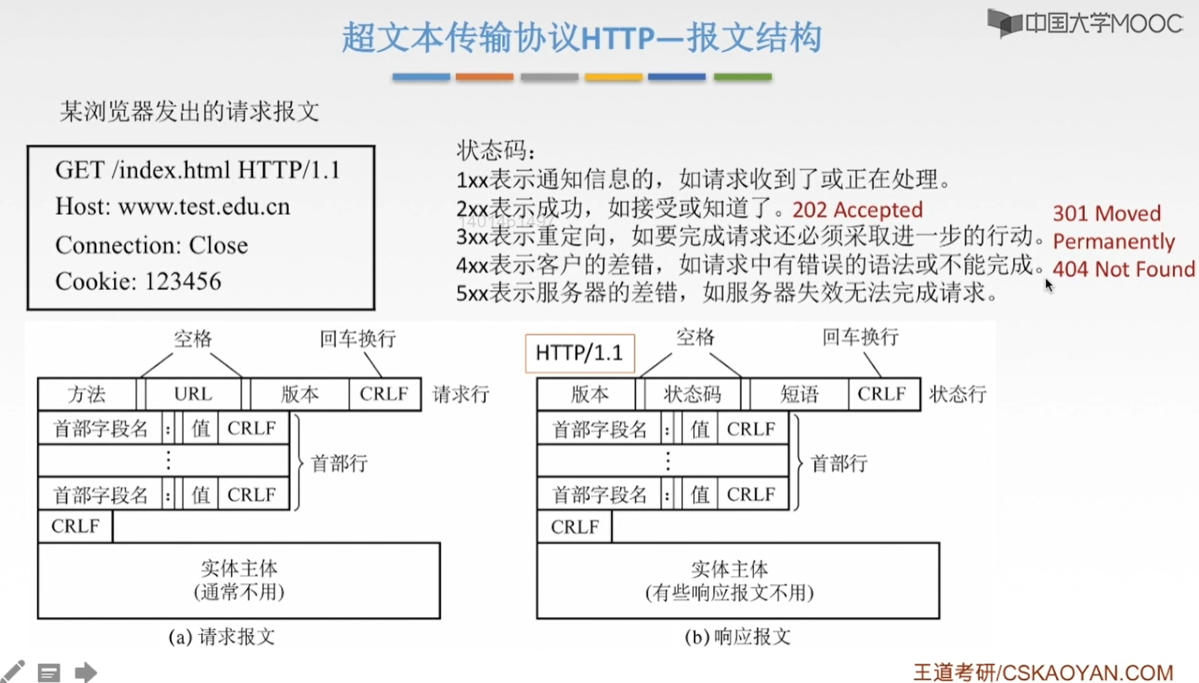
①第一行中是请求报文中的请求行，用的是GET方法，表示请求读取由URL所标识的信息，就是获取的意思；第一行中的index.html 就是URL；第一行中的HTTP/1.1JIUSHI 版本。
②第二行中的Host后面有域名“www.test.edu.cn”表示现在要请求的这个html现在是存放于这样一个网址（域名）之上的。
③第三行中的Connection指的是连接的方式，Close就是非持久的连接。
④第四行中Cookie字段标识用户。

